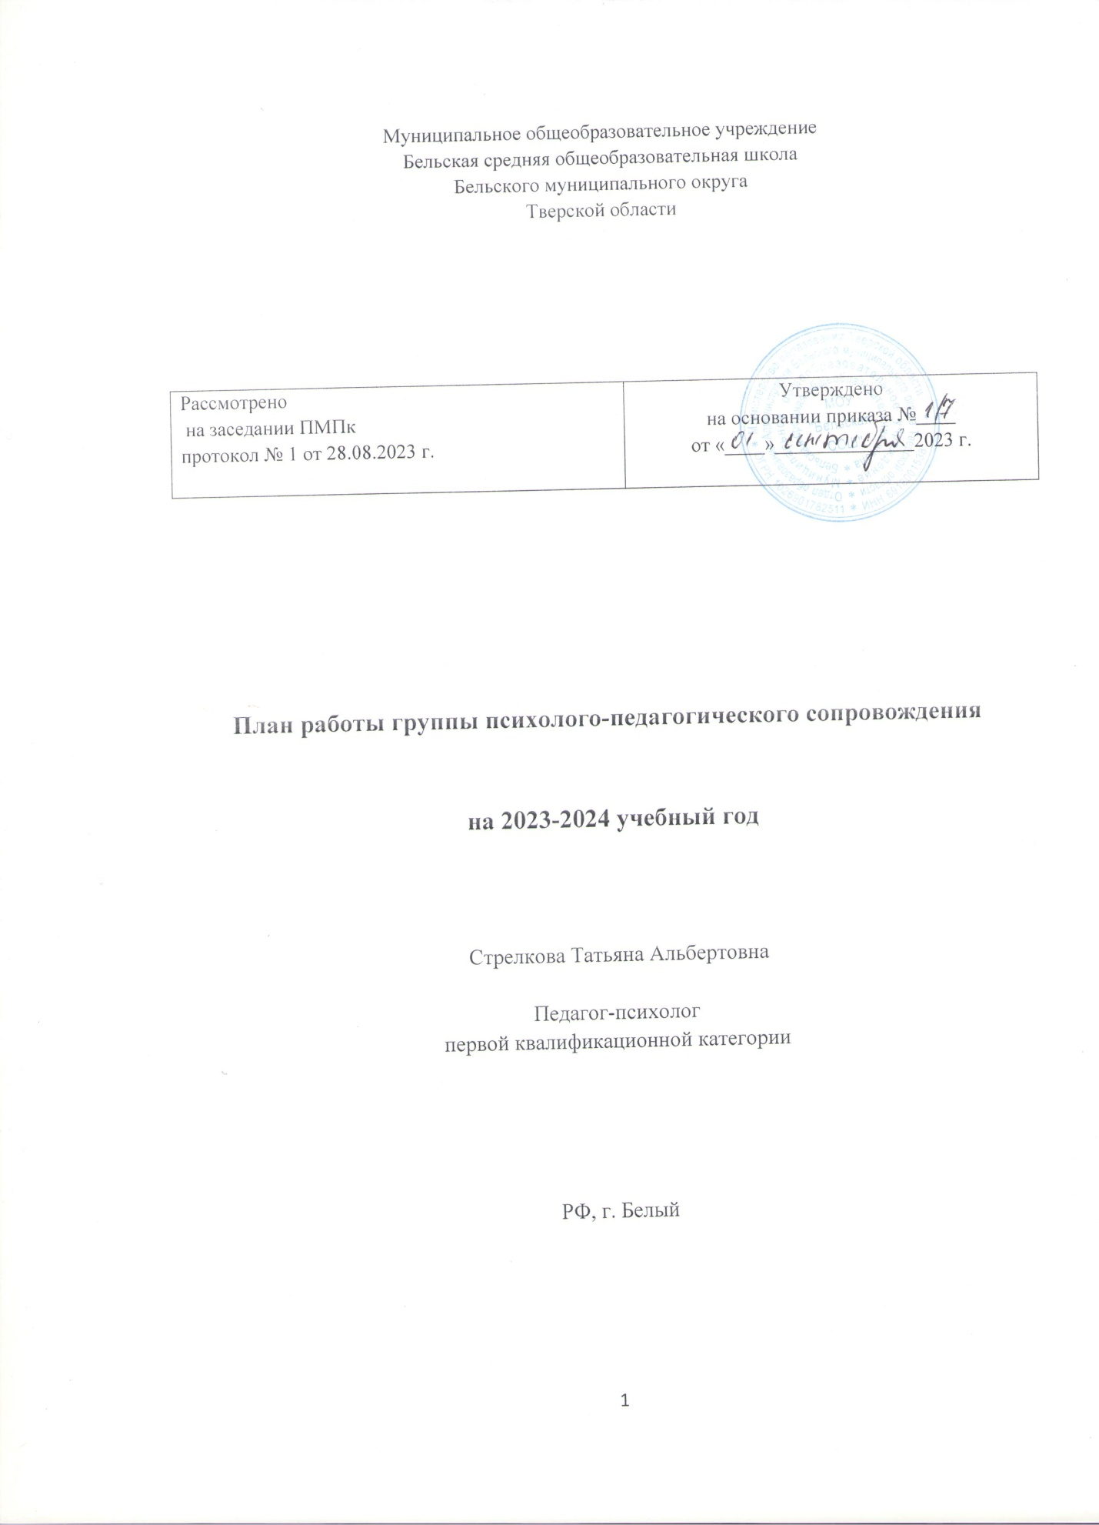

План работы группы психолого-педагогического сопровождения.
№ | Дата | Содержание работы
1 | в течение года  сентябрь, декабрь, март, май | Осуществление организационно-методического обеспечения образовательного процесса:  Оценка социальной ситуации развития  учеников с ОПФР (особенности психофизического) развития.
2 | по запросам | Разработка рекомендаций по максимальному приспособлению образовательной среды к потребностям ребенка с особенностями психофизического развития.
3 | август – сентябрь | Составление индивидуальных программ сопровождения учеников с особенностями психофизического развития.
4 | в течение года | Обеспечение преемственности и последовательности в работе с детьми, имеющими особенности психофизического развития.
5 | январь, май | Анализ эффективности и при необходимости своевременное внесение изменений и уточнений в индивидуальные программы сопровождения;  мониторинг успешности протекания процесса интегрированного обучения и воспитания.
6 | октябрь,  декабрь, март, май | Взаимодействие с семьями детей с ОПФР:  - взаимодействие с семьями с целью ознакомления с социальным статусом и социально-бытовыми условиями, в которых проживают ученики, имеющие ОПФР.
7 | сентябрь, май | Ознакомление родителей с особенностями организации коррекционно-педагогической помощи их детям, индивидуальными программами сопровождения, расписанием коррекционных занятий.
8 | сентябрь, январь | Диагностика детско-родительских отношений.
9 | октябрь | Приглашение родителей на мероприятия и коррекционные занятия с их детьми.
10 | в течение года | Консультирование родителей по особенностям организации коррекционной помощи их детям в домашних условиях.
 | по запросам | Проведение коррекционной работы с учениками, имеющими ОПФР
11 | в течение года | Проведение диагностического обследования  учеников с ОПФР.
12 | сентябрь, январь, май | Выступления на педагогических советах
13 | август, январь, май | Проведение заседаний группы психолого-педагогического сопровождения.
14 | май, в течение года | Разработка рекомендаций по дальнейшей организации учебно-воспитательного процесса в условиях интегрированного обучения и воспитания.

